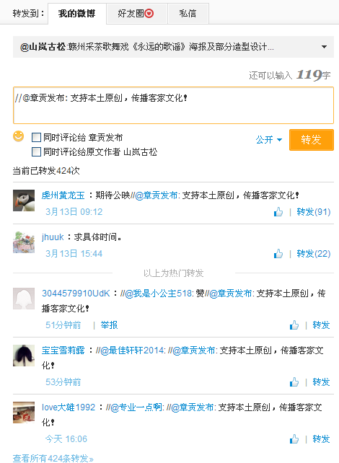
今日之前的转发情况
今日在章贡发布政务微博（http://weibo.com/3880516376 ）上转发，上图是今日之前转发情况，累计转发424次。下图是今日转发后的情况，截止目前累计520次。另在主转发链接（http://weibo.com/2643357483/AADg5bEza?type=repost ）也有部分转发，具体没有统计。

今日转发情况



